«Усинск» кар кытшлöн муниципальнöй юкöнса Сöвет |  | Совет муниципального образования городского округа «Усинск»

ТШÖКТÖМ
РЕШЕНИЕ

О внесении изменений в решение пятнадцатой сессии Совета муниципального образования городского округа «Усинск» третьего созыва от 20 октября 2009 года № 319 «Об утверждении Правил землепользования и застройки муниципального образования городского округа «Усинск» (населенный пункт пгт.Парма)

Принято Советом муниципального
образования городского округа «Усинск»
шестого созыва на внеочередной сессии 17 февраля 2022 года

В соответствии со статьями 33, 34 Градостроительного кодекса Российской Федерации, протоколом публичных слушаний от 03 декабря 2021 года, заключения по результатам публичных слушаний от 08 декабря 2021 года, руководствуясь статьями 31, 50, 53 Устава муниципального образования городского округа «Усинск», Совет муниципального образования городского округа «Усинск»

Р Е Ш И Л:

1. Внести в решение пятнадцатой сессии Совета муниципального образования городского округа «Усинск» третьего созыва от 20 октября 2009 года № 319 «Об утверждении Правил землепользования и застройки муниципального образования городского округа «Усинск» изменения в картографический материал части II Правил «Карта градостроительного зонирования Правил землепользования и застройки муниципального образования городского округа «Усинск» (населенный пункт – пгт.Парма), заменив границы территориальной зоны применительно к земельным участкам, расположенным в границах населенного пункта пгт.Парма, согласно приложению.
2. Контроль за исполнением настоящего решения возложить на постоянную комиссию Совета муниципального образования городского округа «Усинск» по вопросам бюджета, муниципальному имуществу и развитию территории.
3. Настоящее решение вступает в силу со дня официального опубликования (обнародования).

Глава муниципального образования
городского округа – руководитель
администрации городского округа «Усинск» Н.З. Такаев

г. Усинск

17 февраля 2022 года
№ 251

Приложение к решению внеочередной сессии Совета муниципального образования городского округа «Усинск» шестого созыва
от 17 февраля 2022 года № 251

Графическое изображение
фрагмента Карты градостроительного зонирования Правил землепользования
и застройки городского округа «Усинск» (поселок городского типа Парма)
(замена территориальной зоны «Р.1. Зона природного ландшафта»
на территориальную зону «Ж.4. Зона садоводческих и огороднических объединений»)

До внесения изменений
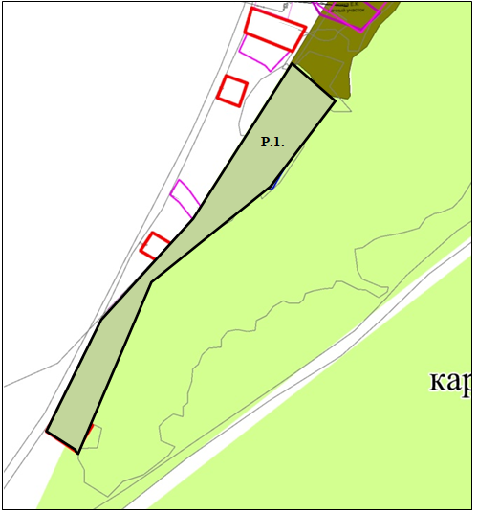
После внесения изменений
